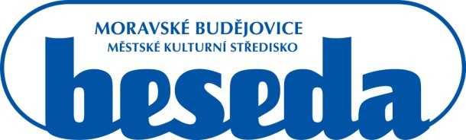

**MKS Beseda, příspěvková organizace, Purcnerova 62, 676 02 Moravské Budějovice,**

**IČ: 00091758, tel.: 568 421 322**

**VENDY atelier**  
Pražská 318  
676 02 Moravské Budějovice  
IČ: 45428221  
DIČ: CZ6703081539

V Mor. Budějovicích 15. 8. 2017

**OBJEDNÁVKA**

Dobrý den,

dle telefonické domluvy u Vás objednáváme reklamní předměty k festivalu Václav Hudeček a jeho hosté.

Sada skleniček                  315,-     10 ks                  3.150,-

Sada                                   350,-     20 ks                  7.000,-

Škrabka                              248,-     10 ks                  2.480,-

Kosmetická taška             119,-     10 ks                  1.190,-

Grilovací sada                    412,-     15 ks                   6.180,-

Sada na víno                      390,-     25 ks                   9.750,-

Manikůra                            379,-     10 ks                   3.790,-

Cyklobatoh                         315,-     10 ks                   3.150,-

Skládací lopatka                117,-     10 ks                   1.170,-

6 led svítilna                     147,-     10 ks                   1.470,-

Nářadí                                322,-     15 ks                   4.830,-

Plnící pero                         405,-     28 ks                   11.340,-

Plnící pero                         395,-     25 ks                    9.875,-

Plnící pero                         380,-     20 ks                    7.600,-

**CELKEM                 72.972,-  bez DPH 21%**

Děkuji

S přáním krásného dne

Karel Nechvátal

Ředitel MKS Beseda, příspěvková organizace